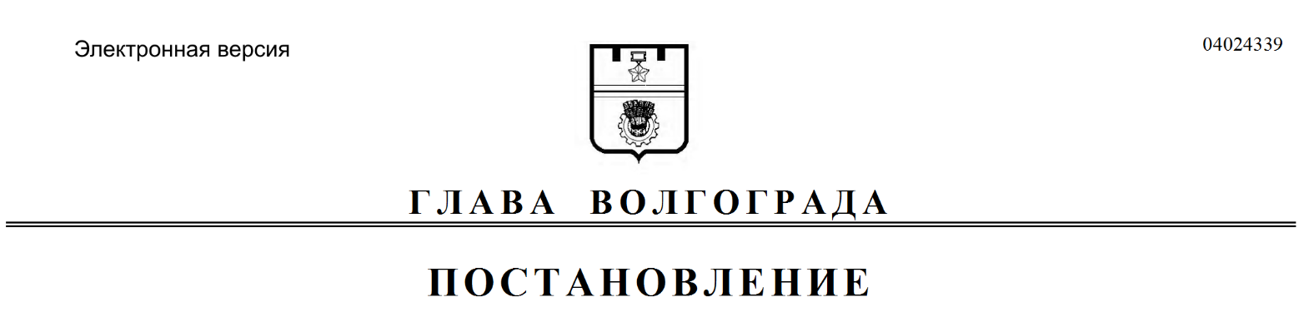
от 30.08.2019 № 270-п

О назначении и проведении публичных слушаний по проекту решения о предоставлении разрешения на условно разрешенный вид использования земельного участка

В соответствии со статьями 5.1, 39 Градостроительного кодекса Российской Федерации, Положением о порядке организации и проведения общественных
обсуждений и публичных слушаний в городском округе город-герой Волгоград, принятым решением Волгоградской городской Думы от 21 февраля 2007 г.
№ 41/1011 «О принятии Положения о порядке организации и проведения общественных обсуждений и публичных слушаний в городском округе город-герой Волгоград», постановлением администрации Волгограда от 24 июля 2018 г. № 969 «Об утверждении административного регламента предоставления муниципальной услуги «Предоставление разрешения на условно разрешенный вид использования земельного участка или объекта капитального строительства», на основании обращения Епремяна Арамаиса Сароевича от 19 августа 2019 г. б/н, руководствуясь постановлением главы Волгограда от 16 октября 2018 г. № 20-п «О распределении обязанностей в администрации Волгограда», статьями 16, 36 Устава города-героя Волгограда,
ПОСТАНОВЛЯЮ:
1. Назначить 24 сентября 2019 г. в 18.00 час. собрание участников публичных слушаний по проекту решения о предоставлении Епремяну Арамаису Сароевичу разрешения на условно разрешенный вид использования земельного участка с кадастровым № 34:34:020084:16 по ул. им. Менделеева, 48 в Краснооктябрьском районе Волгограда для размещения объекта придорожного сервиса (далее – проект решения).
2. Провести собрание участников публичных слушаний по проекту решения в зале муниципального учреждения культуры «Комплекс культуры и отдыха имени Ю.А.Гагарина Краснооктябрьского района Волгограда», расположенного по адресу: 400009, Волгоград, ул. им. Пельше, 3.
3. Возложить обеспечение организации и проведения публичных слушаний
по проекту решения на администрацию Краснооктябрьского района Волгограда.
4. Назначить председательствующим на публичных слушаниях по проекту
решения Пильника Андрея Григорьевича – заместителя главы администрации Краснооктябрьского района Волгограда, секретарем публичных слушаний
по проекту решения Кравченко Анастасию Сергеевну – начальника отдела градостроительства и землепользования администрации Краснооктябрьского района Волгограда.
5. Департаменту по градостроительству и архитектуре администрации Волгограда обеспечить опубликование в газете «Городские вести. Царицын – Сталинград – Волгоград» и размещение на официальном сайте администрации Волгограда в информационно-телекоммуникационной сети Интернет настоящего постановления, сообщения, содержащего информацию о проекте решения, порядке и сроке проведения публичных слушаний по проекту решения, дате, времени, месте открытия и проведения экспозиции проекта решения, дате, времени и месте проведения собрания участников публичных слушаний по проекту решения, месте и сроке представления предложений и замечаний по проекту решения, заключения о результатах публичных слушаний по проекту решения.
6. Администрации Краснооктябрьского района Волгограда обеспечить:
6.1. Оповещение граждан, постоянно проживающих в пределах территориальной зоны, установленной Правилами землепользования и застройки городского округа город-герой Волгоград, утвержденными решением Волгоградской городской Думы от 21 декабря 2018 г. № 5/115 «Об утверждении Правил землепользования и застройки городского округа город-герой Волгоград», в границах которой расположен земельный участок или объект капитального строительства, в отношении которого подготовлен проект решения, правообладателей находящихся в границах этой территориальной зоны земельных участков и (или) расположенных на них объектов капитального строительства, граждан, постоянно проживающих в границах земельных участков, прилегающих
к земельному участку, в отношении которого подготовлен проект решения, правообладателей таких земельных участков или расположенных на них объектов капитального строительства, правообладателей помещений, являющихся частью объекта капитального строительства, в отношении которого подготовлен проект решения, о проекте решения, порядке и сроке проведения публичных слушаний
по проекту решения, дате, времени, месте открытия и проведения экспозиции проекта решения.
6.2. Открытие и проведение экспозиции проекта решения
с 13 по 24 сентября 2019 г. с 10.00 час. до 12.00 час. в рабочие дни по адресу: 400105, Волгоград, пр-кт им. В.И.Ленина, 119.
7. Участникам публичных слушаний по проекту решения до 24 сентября 2019 г. направлять предложения и замечания по проекту решения в комиссию
по подготовке проекта правил землепользования и застройки городского округа город-герой Волгоград, созданную постановлением главы Волгограда
от 12 февраля 2008 г. № 228 «О создании комиссии по подготовке проекта правил землепользования и застройки городского округа город-герой Волгоград»,
по адресу: 400066, Волгоград, пр-кт им. В.И.Ленина, 15 (4-й этаж, кабинет 427)
и администрацию Краснооктябрьского района Волгограда по адресу: 400105, Волгоград, пр-кт им. В.И.Ленина, 119.
8. Контроль за исполнением настоящего постановления оставляю за собой.

Заместитель главы
Волгограда В.П.Сидоренко

